CONSOLIDADO DICCIONARIO DE DATOS Y MODELO RELACIONAL

Administración de inventarios

Nicolás Cangrejo Cárdenas

Justin Lindermeyer Chanci Angarita

George Sebastian Sanchez Ibarra

Jorge Alejandro Bonces

2996193

Modelo relacional:

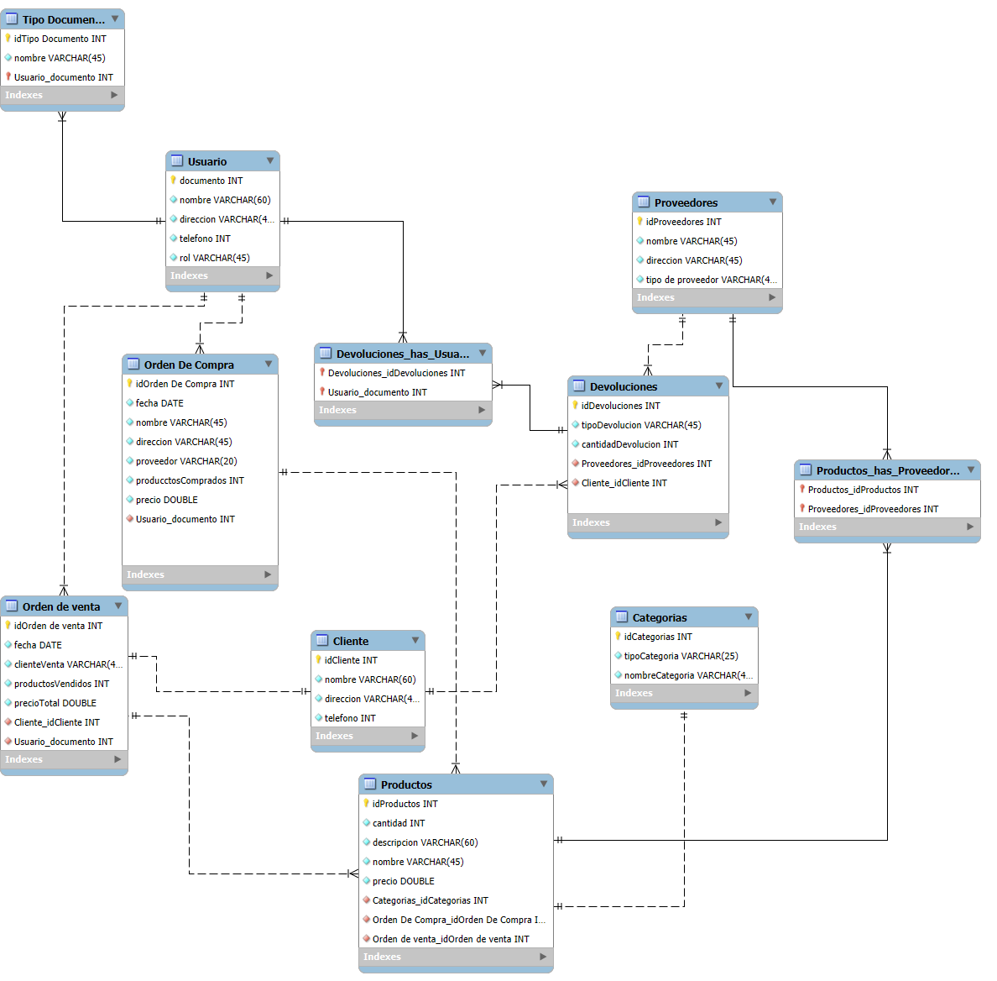

Diccionario de datos:



